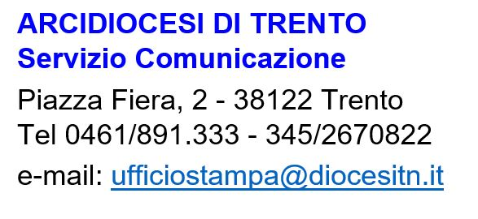

Comunicato stampa n° 52/20 Trento, 23 dicembre 2020

Il C.d.A. di ISA (Istituto di Sviluppo Atesino) rinuncia all’indennità e dona 100 mila euro alla Diocesi di Trento,
a sostegno del Fondo solidale per l’emergenza Covid

Nell’anno dell’emergenza Covid hanno rinunciato a una parte del loro compenso, donando complessivamente 100 mila euro a sostegno delle attività solidali portate avanti dalla Diocesi di Trento. È la decisione assunta dai consiglieri di amministrazione di ISA (Istituto Atesino di Sviluppo), la finanziaria partecipata da alcuni Enti ecclesiastici trentini. “Già nell’assemblea del giugno scorso – precisa in una lettera all’arcivescovo di Trento Lauro Tisi la presidente di ISA, Ilaria Vescovi – i membri di tutti gli organi sociali di ISA avevano manifestato la volontà di rinunciare a una parte del loro compenso perché potesse essere utile a sostenere le iniziative dell’Arcidiocesi nell’ambito dell’emergenza Covid”. “Ora – precisa Vescovi – alla fine di un anno complicato, vogliamo accompagnare i nostri più sinceri auguri con questa elargizione che speriamo possa lenire un po’ di sofferenza”.
Ricevuta la somma donata dai consiglieri di ISA, l’arcivescovo Lauro, d’intesa con l’economo diocesano Claudio Puerari, l’ha subito destinata al Fondo solidale InFondo Speranza, aperto dalla Diocesi (attraverso Caritas) nel luglio scorso per sostenere singoli e nuclei familiari in questa delicata fase di crisi. Dall’inizio dell’estate ad oggi sono quasi 600 le persone aiutate attraverso il Fondo straordinario.
Va ricordato che chiunque può contribuire a inFondo Speranza: l’iniziativa è rivolta a tutto il territorio diocesano, con particolare attenzione a disoccupati, lavoratori precari e lavoratori autonomi che a causa dell’ondata Coronavirus abbiano subito l’interruzione delle attività. Il riferimento principale per accedere al Fondo sono i parroci sul territorio.

